Министерство науки и высшего образования Российской Федерации

Пензенский государственный университет

Кафедра «Вычислительная техника»

**ОТЧЕТ**

по лабораторной работе №3

по курсу «Технологии глубоких НС»

на тему «Основы pytorch»

Выполнил:

Студент группы 23ВВВ2

Мадамкин.В.М

Принял:

Профессор, д.т.н.

Митрохин М. А.

Пенза 2025

1) Запустили anaconda prompt

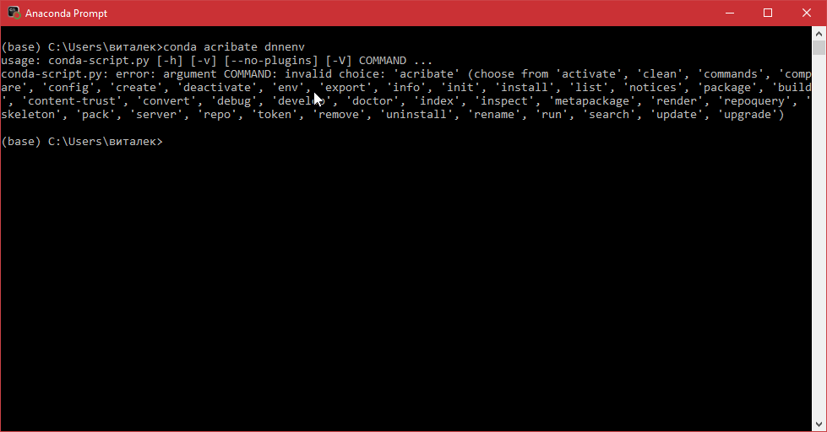

2) Открыли pytorh сайт

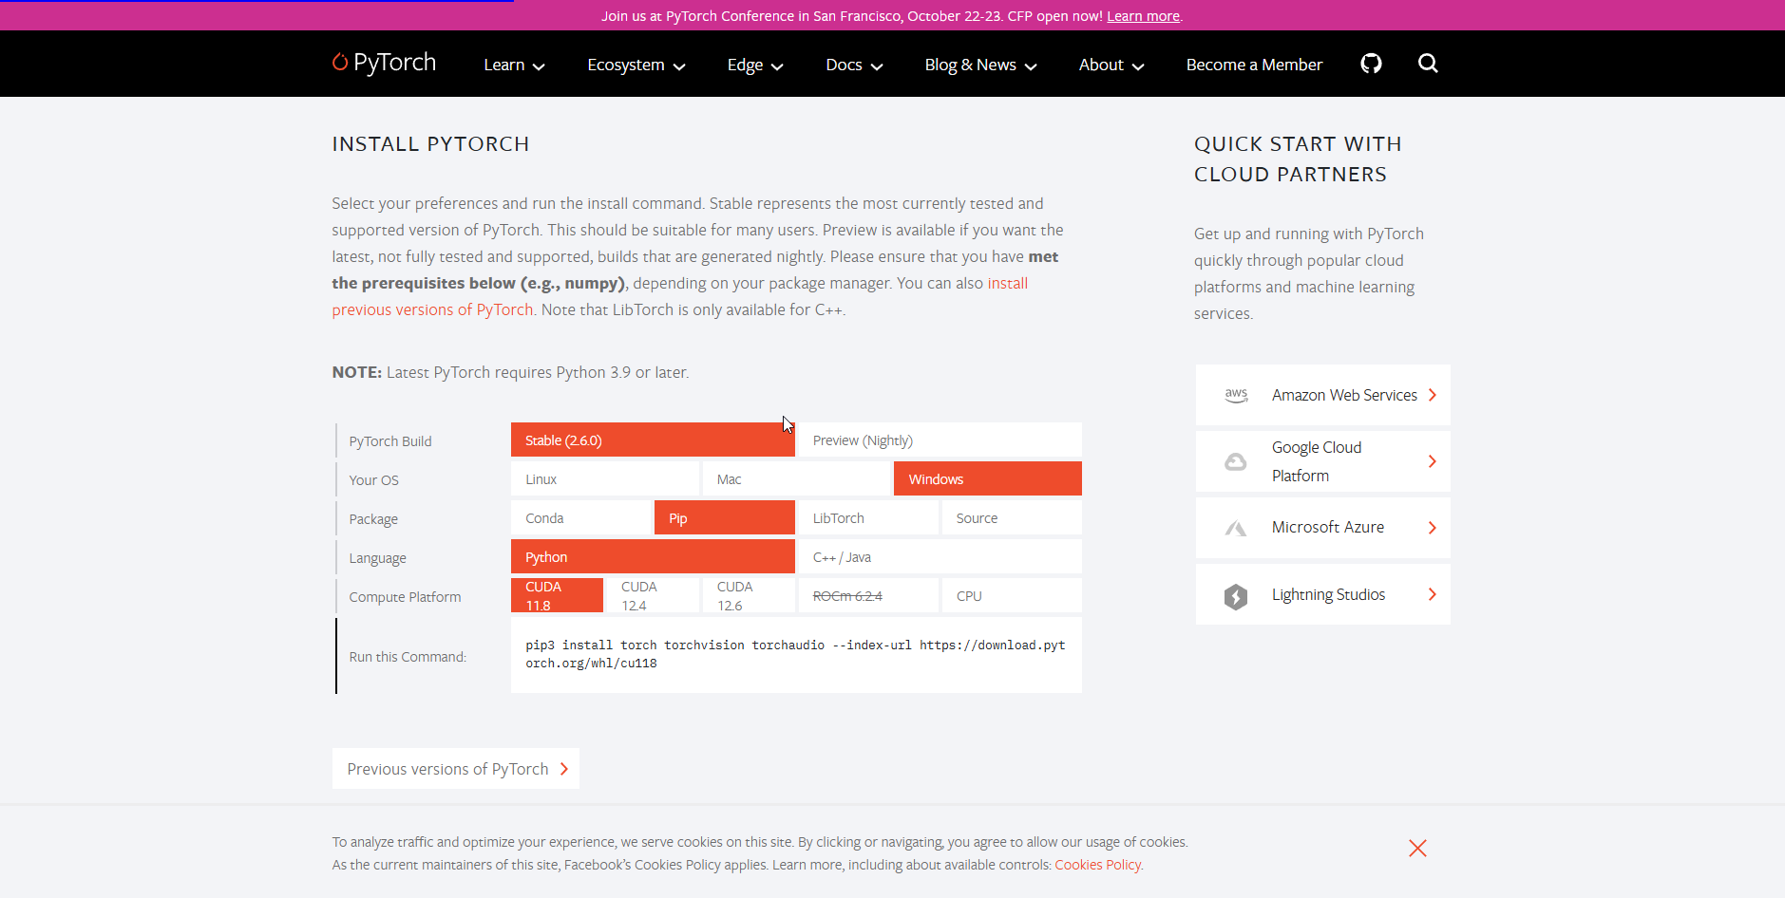

3)Скопировали адрес и вставляем его в anaconda prompt

4)Идет загрузка 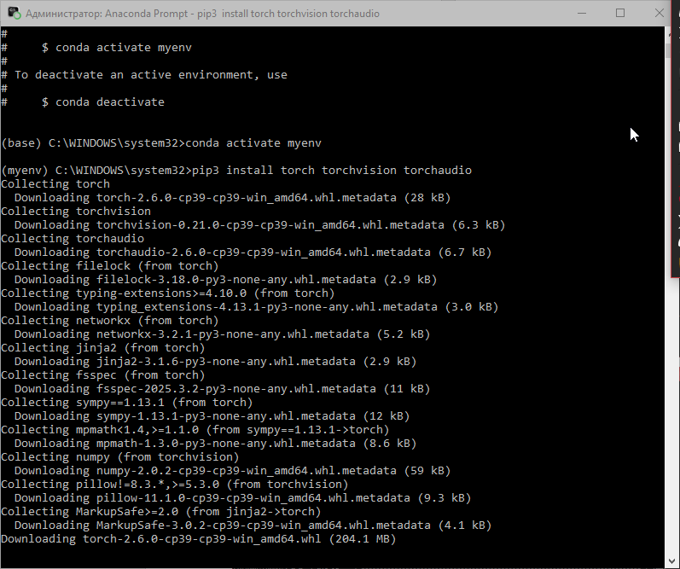

5) Вводим нужные команды.

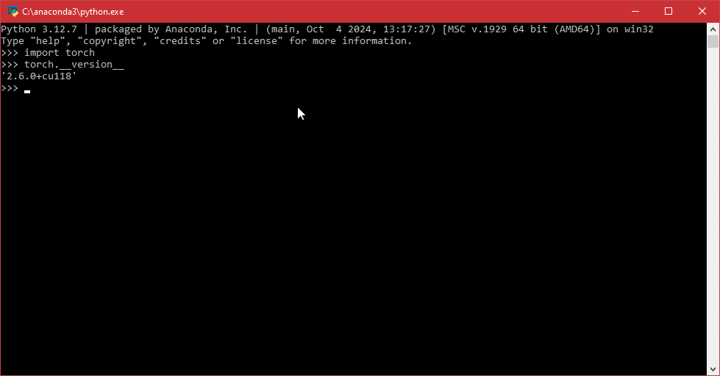

6)Код в файле.py.